Câu 1 | Phương pháp kiểm thử logic bên trong của các mô đun phần mềm người là
A) | Kiểm thử hộp đen
B) | Kiểm thử hộp trắng
C) | Kiểm thử hộp xám
D) | Kiểm thử mức đơn thể
Đáp án | B
Câu 2 | Một sai sót trong chương trình
A) | Cũng giống như một lỗi trong chương trình
B) | Giống như một hỏng hóc trong chương trình
C) | Giống như một hỏng hóc / một sai sót
D) | Khác với một lỗi và khác với một hỏng hóc
Đáp án | D
Câu 3 | Lỗi (Faulf, defect) là gì?
A) | (1)Là một sự nhầm lẫn hay một hiểu sai trong quá trình phát triển phần mềm
B) | (2)Là kết quả của sự hỏng hóc làm cho chương trình không hoạt động được hoặc hệ thống hoạt động nhưng cho ra kết quả không như mong muốn
C) | Xuất hiện trong phần mềm như là kết quả của sai sót
D) | Cả (1) và (2)
Đáp án | D
Câu 4 | Tiến trình nào là đúng?
A) | Sai sót → lỗi → hỏng hóc
B) | Lỗi → Sai sót → hỏng hóc
C) | Lỗi → hỏng hóc→ Sai sót
D) | Hỏng hóc → lỗi → Sai sót
Đáp án | A
Câu 5 | Tiến trình kiểm thử trải qua lần lượt các bước như thế nào?
A) | Tạo dữ liệu kiểm thử, thực thi chương trình với dữ liệu kiểm thử, thiết kế các ca kiểm thử, quan sát kết quả kiểm thử
B) | Tạo dữ liệu kiểm thử, thiết kế các ca kiểm thử, thực thi chương trình với dữ liệu kiểm thử, quan sát kết quả kiểm thử
C) | Thiết kế các ca kiểm thử, tạo dữ liệu kiểm thử, thực thi chương trình với dữ liệu kiểm thử, quan sát kết quả kiểm thử
D) | Tạo dữ liệu kiểm thử, thực thi hệ thống với dữ liệu kiểm thử, đánh giá kết quả kiểm thử
Đáp án | C
Câu 6 | Hoạt động quan sát kết quả kiểm thử áp dụng cho đối tượng nào? Nhằm mục đích gì?
A) | (1)Chỉ cần quan sát và đánh giá kết quả sau khi thực thi chương trình
B) | (2)Chỉ cần quan sát và đánh giá kết quả sau khi thực thi từng module chương trình
C) | (1) và (2)
D) | Cần quan sát trong khi và sau khi thực thi chương trình, so sánh kết quả nhận được và kết quả mong đợi
Đáp án | D
Câu 7 | Kỹ thuật tích hợp/kiểm thử từ trên xuống (top down)
A) | (1)Kiểm thử và tích hợp các thành phần chính trước, sau đó thêm vào các thành phần được gọi trực tiếp bởi các thành phần vừa kiểm thử
B) | (2)Kiểm thử và tích hợp các thành phần chính và phụ đồng thời
C) | (3)Các bộ dữ liệu thử có thể được tái sử dụng cho các bước tiếp theo
D) | Cả (1) và (3)
Đáp án | D
Câu 8 | Kỹ thuật kiểm thử/tích hợp từ trên xuống
A) | (1)Cho phép xác định sớm các lỗi về kiến trúc sớm hơn kỹ thuật bottom up
B) | (2)Cho phép xác định các lỗi về kiến trúc muộn hơn kỹ thuật bottom up
C) | Cả (1) và (2) đều đúng
D) | Không đòi hỏi phải xây dựng nhiều “nút trám” như kỹ thuật bottom up
Đáp án | C
Câu 9 | Kiểm thử hợp thức hóa được thực hiện khi nào?
A) | Thực hiện sau khi kiểm thử đơn vị kết thúc
B) | Thực hiện trong khi đang kiểm thử tích hợp
C) | Thực hiện cùng với pha kiểm thử đơn vị và kiểm thử tích hợp
D) | Thực hiện sau khi kết thúc kiểm thử tích hợp kết thúc
Đáp án | D
Câu 10 | Phương pháp lập trình hàm
A) | Phù hợp với các ứng dụng thời gian thực
B) | Giống như phương pháp lập trình hướng thủ tục, vi dụ Pascal, C
C) | Áp dụng chủ yếu trong lĩnh vực tính toán và trí tuệ nhân tạo
D) | Áp dụng chủ yếu cho hệ thống thiết kế hướng chức năng
Đáp án | C
Câu 11 | Phương pháp lập trình logic
A) | Chủ yếu được sử dụng để thực hiện các biểu thức logic: tìm kiếm giá trị các biến sao cho biểu thức logic có giá trị đúng
B) | Khó lập trình
C) | Được sử dụng trong cả lập trình hướng chức năng và hướng đối tượng
D) | Chủ yêu được sử dụng để kiểm tra các biểu thức logic trong chương trình
Đáp án | A
Câu 12 | Phong cách lập trình
A) | Là phong cách của người lập trình
B) | Là phong cách do tính cách và kinh nghiệm của lập trình viên tạo nên
C) | Liên quan đến ngôn ngữ lập trình
D) | Là các luật lập trình, các quy ước lập trình để đạt mục đích có 1 chương trình dễ hiểu, dễ kiểm thử, bảo trì và ít lỗi
Đáp án | D
Câu 13 | Viết chương trình nhận vào 3 số thực, kiểm tra 3 số thực nhập vào có là độ dài tam giác hay không, nếu là độ dài 3 cạnh tam giác thì kiểm tra xem tam giác là thường, cân hay vuông. Xây dựng bộ dữ liệu thử cho chương trình bởi kiểm thử giá trị biên là:
A) | 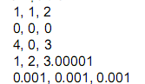
B) | 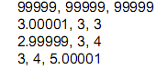
C) | 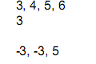
D) | 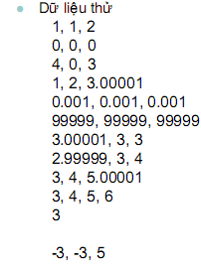
Đáp án | D
Câu 14 | Các nguyên tắc chọn dữ liệu thử cho kiểm thử giá trị biên
A) | Tự vận dụng khả năng và thực tế để chọn các giá trị biên cần kiểm thử
B) | - Nếu dữ liệu thuộc một khoảng, chọn: 2 giá trị biên/4 giá trị = giá trị biên +/- sai số  - Nếu dữ liệu thuộc danh sách các giá trị: Chọn phần tử thứ nhất, phần tử thứ 2, phần tử kế cuối, phần tử cuối cùng  - Nếu dữ liệu vào là điều kiện ràng buộc số lượng phần tử: chọn một số giá trị tối tiểu, số giá trị tối đa, một số các giá trị không hợp lệ
C) | A) B)
D) | - Nếu dữ liệu thuộc một khoảng, chọn: 2 giá trị biên  - Nếu dữ liệu thuộc danh sách các giá trị: Chọn phần tử lớn nhất, phần tử nhỏ nhất  - Nếu dữ liệu vào là điều kiện ràng buộc số lượng phần tử: chọn một số giá trị nằm ngoài khoảng [tối tiểu, tối đa]
Đáp án | C
Câu 15 | Kiểm thử đồ thị luồng điều kiển nhằm
A) | (1)Phát hiện lỗi cú pháp của chương trình
B) | (2)Nhằm xây dựng các bộ dữ liệu thử trên cho chương trình
C) | (3)Nhằm phát hiện các lỗi liên quan đến giải thuật sử dụng
D) | (1), (2) đều đúng
Đáp án | D
Câu 16 | Chọn bộ dữ liệu thử cho đồ thị luồng điều khiển sau thỏa mãn tiêu chuẩn phủ tất cả các đỉnh, nhưng không phát hiện ra lỗi  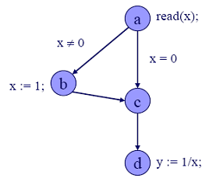
A) | DT = {x=0}
B) | DT = {x<>0}
C) | DT = {x=0, y=5}
D) | DT = {x<>0, y=0}
Đáp án | B
Câu 17 | Với đồ thị luồng điều khiển như hình và bộ dữ liệu thử được xây dựng thỏa mãn tiêu chuẩn phủ tất cả các cung như sau:  DT1={a=b=1}  DT2={a=3=b}  Bộ dữ liệu này không phủ các quyết định nào sau đây  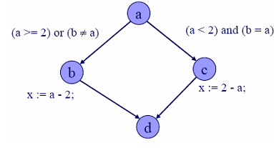
A) | Cả (2) và (3)
B) | (1)Quyết định được tạo khi: a=1, b<>a
C) | (2)Quyết định được tạo khi: a=3, b=a
D) | (3)Quyết định được tạo khi: a=3, b<>a
Đáp án | A
Câu 18 | Xét đồ thị luồng điều khiển và bộ dữ liệu thử cho đồ thị này như sau  DT = {a[1] = 2, a[2]= 20, a[3] =54, int = 1, sup = 3}  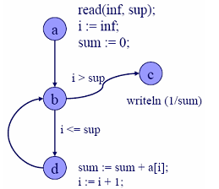
A) | (1)Bộ dữ liệu thử này thỏa mãn tiêu chuẩn phủ các quyết định
B) | Cả (1) và (3)
C) | (2)Bộ dữ liệu thử này phát hiện được mọi lỗi trong chương trình
D) | (3)Bộ dữ liệu này không phát hiện ra lỗi chia cho 0
Đáp án | B
Câu 19 | Kiểm thử phủ tất cả các lộ trình dựa trên đồ thị luồng điều khiển thường gặp những khó khăn gì?
A) | (1)Khi số lần lặp vô hạn
B) | (2)Chương trình lớn
C) | (1) và (2)
D) | (3)Không gặp khó khăn gì
Đáp án | C
Câu 20 | Cho chương trình sau, hãy xác định bộ dữ liệu thử cho chương trình thỏa mãn điều kiện phủ tất cả các lộ trình:  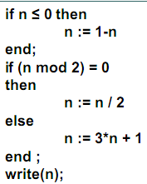
A) | DT1={n=-1}; DT2={n=-2}; DT3={n=1}; DT4={n=2}
B) | DT1={n=-2}; DT2={n=2}
C) | DT1={n=-1}; DT2={n=-2}; DT3={n=0}; DT4={n=-3}
D) | DT1={n=-1}; DT2={n=-2}; DT3={n=1}
Đáp án | A

